

**“Corporación Educacional Gloria Méndez Briones”**

**“Educando con amor para formar grandes personas”**

**ASIGNATURA: Educación Artística NIVEL: 8°**

**ACTIVIDAD N°: 11 PROFESORA: Paola Ortiz T.**

**Objetivo de la actividad: Realizar un autorretrato**

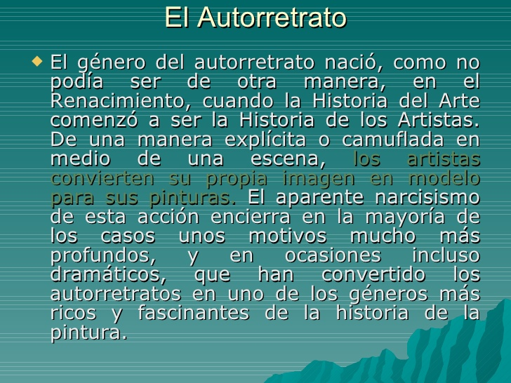

Ejemplo de autorretrato:

Un pintor famoso que realizó autorretratos fue Vincent van Gogh, quien pintó más de 30 autorretratos entre los años 1886 y 1889. Su colección de autorretratos lo pone entre los pintores de autorretratos más prolíficos de todos los tiempos. Van Gogh usaba el retrato como un método de introspección, un método para hacer dinero y un método de desarrollar sus habilidades como un artista.

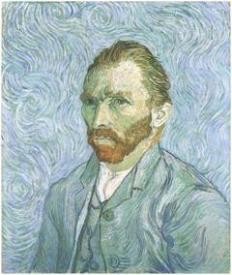

**Actividad:** Realiza un autorretrato desde una fotografía o mirándote al espejo con un lápiz grafito y que sea pintado con lápices de colores, cera, tempera, lo que tengan en casa.

Lo puedes hacer en hoja de block o en el cuaderno de Educación Artística.

|  |
| --- |
| IMPORTANTE:  Si existe cualquier duda contactarse con la profesora Paola Ortiz al correo electrónico [paola.ortiz@cegmb.cl](mailto:paola.ortiz@cegmb.cl), también al terminar tú trabajo envía una foto al mismo correo electrónico para una retroalimentación de la actividad. |